**PRAKTIKUM SISTEM BASIS DATA**

|  |  |  |  |  |
| --- | --- | --- | --- | --- |
| BAB | : | DASAR QUERY SELECT | |  |
| NAMA | : | CANNINO ALBY DARMAWAN | |  |
| NIM | : | 215150200111018 | |  |
| ASISTEN | : | FEMI NOVIA LINA | |  |
|  |  | QOLANDAR ANNURI | |  |
| TGL PRAKTIKUM | : | 10/10/2022 | TGL PENGUMPULAN :23/10/2022 | |

**Pertanyaan**

1. Ambil nama, nama program studi, total SKS diambil (tot_cred) semua data student yang memiliki total SKS diambil (tot_cred) lebih dari 120.

**Implementasi**

|  |  |
| --- | --- |
| 12 | select name,dept_name,tot_cred from student where tot_cred > 120 |

**Tampilan Keluaran**

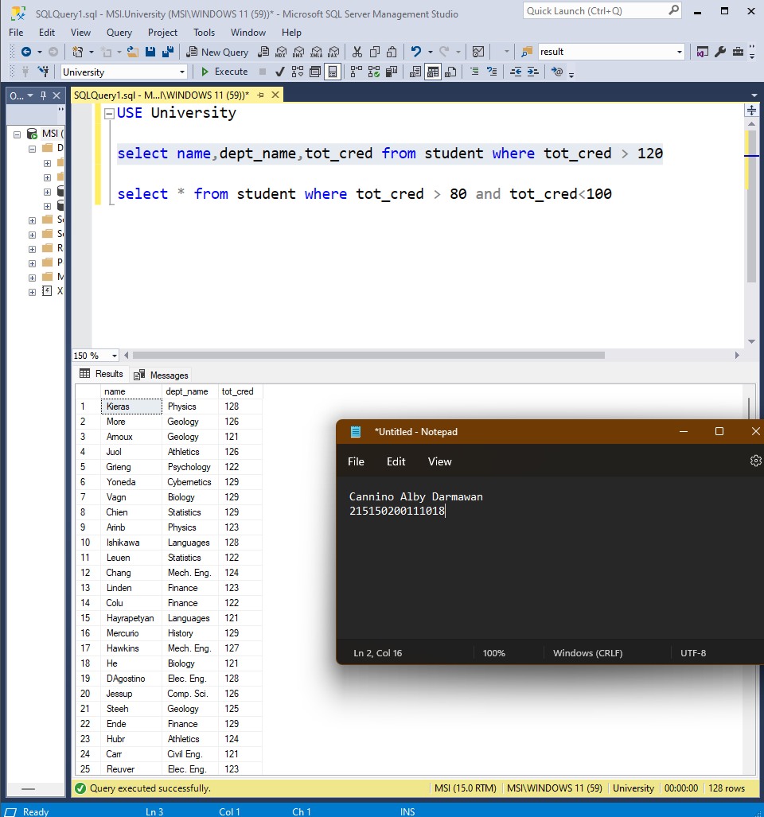

**Pembahasan dan Analisis**

Saya menggunakan perintah SELECT untuk menentukan atribut mana saja yang akan diambil, pada soal ini saya memilih atribut name, dept_name, dan tot_cred, dan saya menggunakan perintah FROM untuk menentukan TABLE mana yang akan saya gunakan, pada soal ini saya menggunakan table student. Saya juga menggunakan perintah WHERE untuk mengambil data sesuai kriteria soal, yaitu data yang memiliki tot_cred lebih dari 120.

**Pertanyaan**

1. Ambil semua data student yang memiliki total SKS diambil (tot_cred) lebih dari 80 hingga 100 (tanpa menggunakan BETWEEN hanya dengan operator relasional).

**Implementasi**

|  |  |
| --- | --- |
| 12 | select * from student where tot_cred > 80 and tot_cred<=100 |

**Tampilan Keluaran**

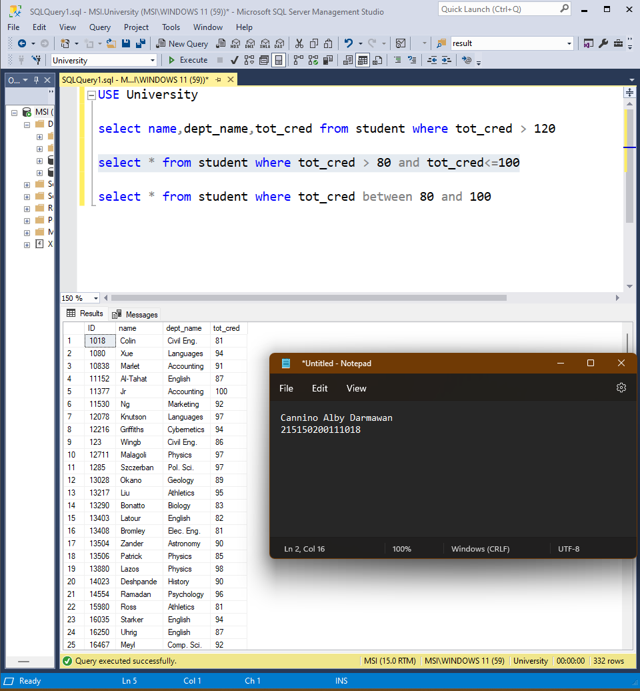

**Pembahasan dan Analisis**

Saya menggunakan perintah SELECT untuk menentukan atribut mana saja yang akan diambil, pada soal ini saya memilih semua atribut dan saya menggunakan perintah FROM untuk menentukan TABLE mana yang akan saya gunakan, pada soal ini saya menggunakan table student. Saya juga menggunakan perintah WHERE untuk mengambil data sesuai kriteria soal, yaitu data yang memiliki tot_cred lebih dari 80 dan kurang dari sama dengan 100.

**Pertanyaan**

1. Ambil semua data student yang memiliki total SKS diambil (tot_cred) lebih dari 80 hingga 100 menggunakan BETWEEN.

**Implementasi**

|  |  |
| --- | --- |
| 1 | select * from student where tot_cred between 80 and 100 |

**Tampilan Keluaran**

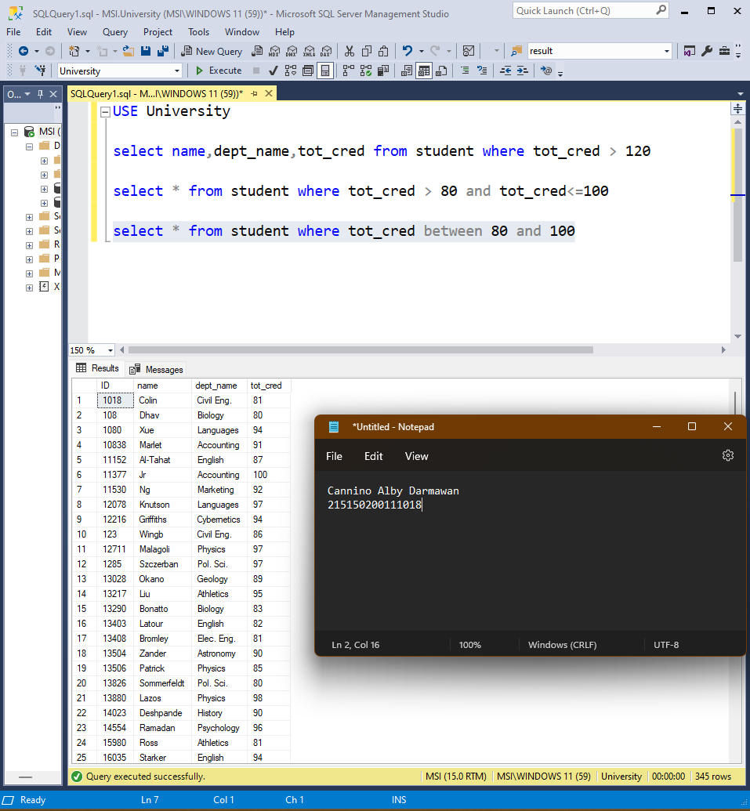

**Pembahasan dan Analisis**

Saya menggunakan perintah SELECT untuk menentukan atribut mana saja yang akan diambil, pada soal ini saya memilih semua atribut dan saya menggunakan perintah FROM untuk menentukan TABLE mana yang akan saya gunakan, pada soal ini saya menggunakan table student. Saya juga menggunakan perintah WHERE untuk mengambil data sesuai kriteria soal, yaitu data yang memiliki tot_cred lebih dari 80 dan kurang dari sama dengan 100, untuk operasi angka tersebut saya menggunakan BETWEEN untuk memilih angka 80 hingga 100.

**Pertanyaan**

1. Ambil semua data student yang berasal dari program studi (dept_name) ‘Statistics’ dan total SKS diambil kurang dari sama dengan 100.

**Implementasi**

|  |  |
| --- | --- |
| 12 | select * from student where dept_name = 'Statistics' and tot_cred <= 100 |

**Tampilan Keluaran**

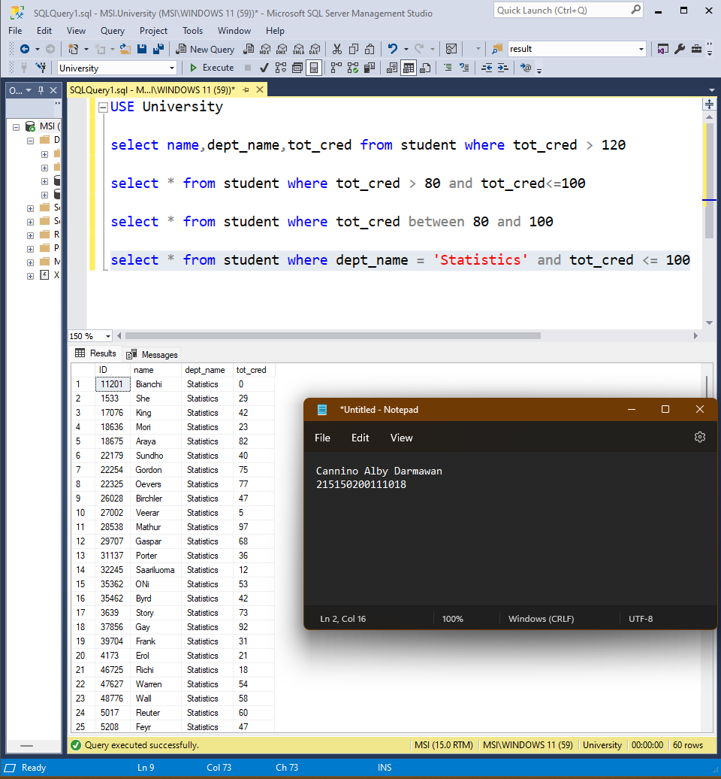

**Pembahasan dan Analisis**

Saya menggunakan perintah SELECT untuk menentukan atribut mana saja yang akan diambil, pada soal ini saya memilih semua atribut dan saya menggunakan perintah FROM untuk menentukan TABLE mana yang akan saya gunakan, pada soal ini saya menggunakan table student. Saya juga menggunakan perintah WHERE untuk mengambil data sesuai kriteria soal, yaitu data yang memiliki dept_name sama dengan ‘Statistics’ dan tot_cred kurang dari sama dengan 100.

**Pertanyaan**

1. Ambil semua data student yang memiliki total SKS diambil (tot_cred) lebih dari 120 dan urutkan secara menaik berdasarkan kolom program studi (dept_name), secara menaik berdasarkan total SKS secara menurun, dan secara menaik berdasarkan nama.

**Implementasi**

|  |  |
| --- | --- |
| 12 | select * from student where tot_cred >120 order by dept_name asc,tot_cred asc,name asc |

**Tampilan Keluaran**

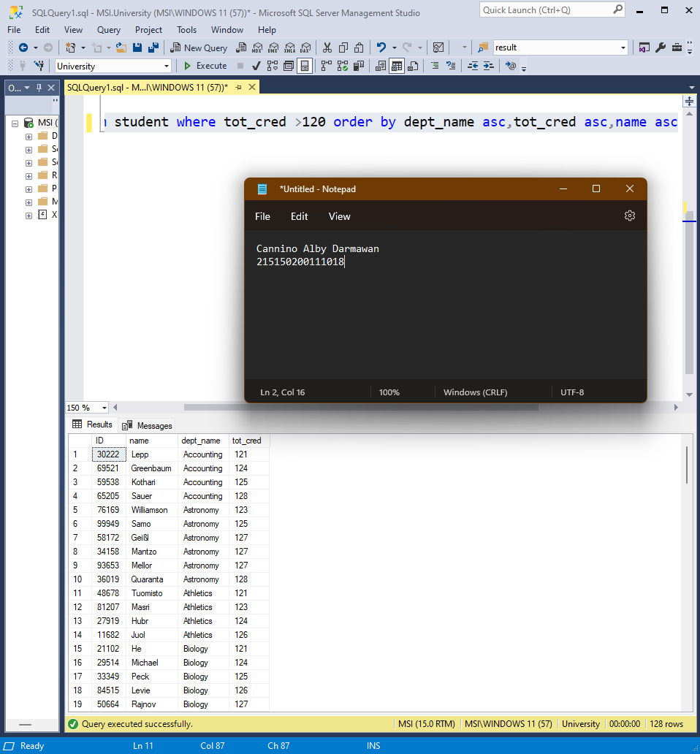

**Pembahasan dan Analisis**

Saya menggunakan perintah SELECT untuk menentukan atribut mana saja yang akan diambil, pada soal ini saya memilih semua atribut dan saya menggunakan perintah FROM untuk menentukan TABLE mana yang akan saya gunakan, pada soal ini saya menggunakan table student. Saya juga menggunakan perintah WHERE untuk mengambil data sesuai kriteria soal, yaitu data yang memiliki tot_cred lebih dari 120. Data-data tersebut kemudian saya urutkan menggunakan ORDER BY, berdasarkan dept_name nya saya urutkan secara ASCENDING (ASC), berdasarkan tot_cred nya saya urutkan secara ASCENDING (ASC), dan berdasarkan name nya saya urutkan secara ASCENDING (ASC).